Disciplina:

Estratégia Corporativa e de Negócios

Professor: Dorval Olivio Mallmann

MBA Gestão de Projetos 2023

Empresa:

PADARIA

Produtos para quem tem alergia alimentar

Alunos:

Ana Claudia Vignoto

Jean Pierre Ribas Alves

Leandro Palodeto

Priscila Rezende Liao

**A EMPRESA**

1. COMO QUEREMOS SER RECONHECIDOS?

Uma padaria de alimentação inclusiva sendo referência em seus produtos, com segurança alimentar na fabricação e atendendo a todos os tipos de públicos.

1. QUAIS SÃO OS DESAFIOS DIANTES DOS COLABORADORES?

Conscientização da importância dos produtos com restrições alimentares. O entendimento do grau de dificuldade no processo de produção dos produtos mediante as características de saúde do nosso cliente.

1. O QUE QUEREMOS OUVIR DOS *STEAKHOLDERS*?

* Empresa adequada às normas sanitárias;
* Ingredientes selecionados, padrão de qualidade e sem contaminação cruzada;
* Segurança alimentar;
* Ambiente confortável com excelência no atendimento;
* Cardápios autoexplicativos;
* Produtos identificados de forma visual;

1. COMO QUEREMOS ATUAR COM NOSSOS CLEINTES?

Uma padaria que transparece cuidado, com transparência nos processos e produtos, onde as pessoas saibam o que comem. O cliente deve ser tratado com atenção, alegria, leveza e profissionalismo. Os produtos oferecidos terão alta qualidade, mesmo aqueles com restrições alimentares, com sabores que impressionem por não apresentarem distinção das receitas originais.

1. VALORES

CONFIANÇA – os consumidores dos produtos e do local têm a convicção de que seguimos os protocolos de higiene e segurança alimentar para a manipulação dos alimentos.

TRANSPARÊNCIA – será um dos pilares por proporcionar que as pessoas saibam os ingredientes que compõem os produtos para segurança alimentar.

CONFORTO – ter um ambiente receptivo, agradável e completo para tornar a experiência do cliente única.

CRIATIVIDADE – desenvolver receitas e apresentações que tragam novas experiências de consumo dos alimentos.

ORIGINALIDADE – fazer nossos produtos utilizando ingredientes variados, buscando desenvolver produtos exclusivos e adaptáveis aos vários paladares, através do nosso *know-how*.

1. MISSÃO

Ser uma experiência agradável aos clientes que desejam desfrutar de sensações gastronômicas saudáveis e deliciosamente semelhantes aos produtos tradicionais. Em um ambiente extremamente agradável, confortável e aconchegante, oferecemos, com originalidade e transparência, a segurança na produção de sabores sem contaminações de substâncias ao público com alguma restrição. Através de cardápios autoexplicativos e colaboradores apaixonados por nossas delicias, proporcionamos o melhor momento para o *coffetime*.

**ANÁLISES INTERNAS E EXTERNAS**

1. ANÁLISE DE CENÁRIOS (P.E.S.T.)

De acordo com a tabela abaixo, identificamos uma perspectiva de crescimento econômico nos próximos 3 anos: previsão de uma inflação mais controlada e tendência de queda de juros SELIC.

Figura 1 – Previsão das taxas de inflação.

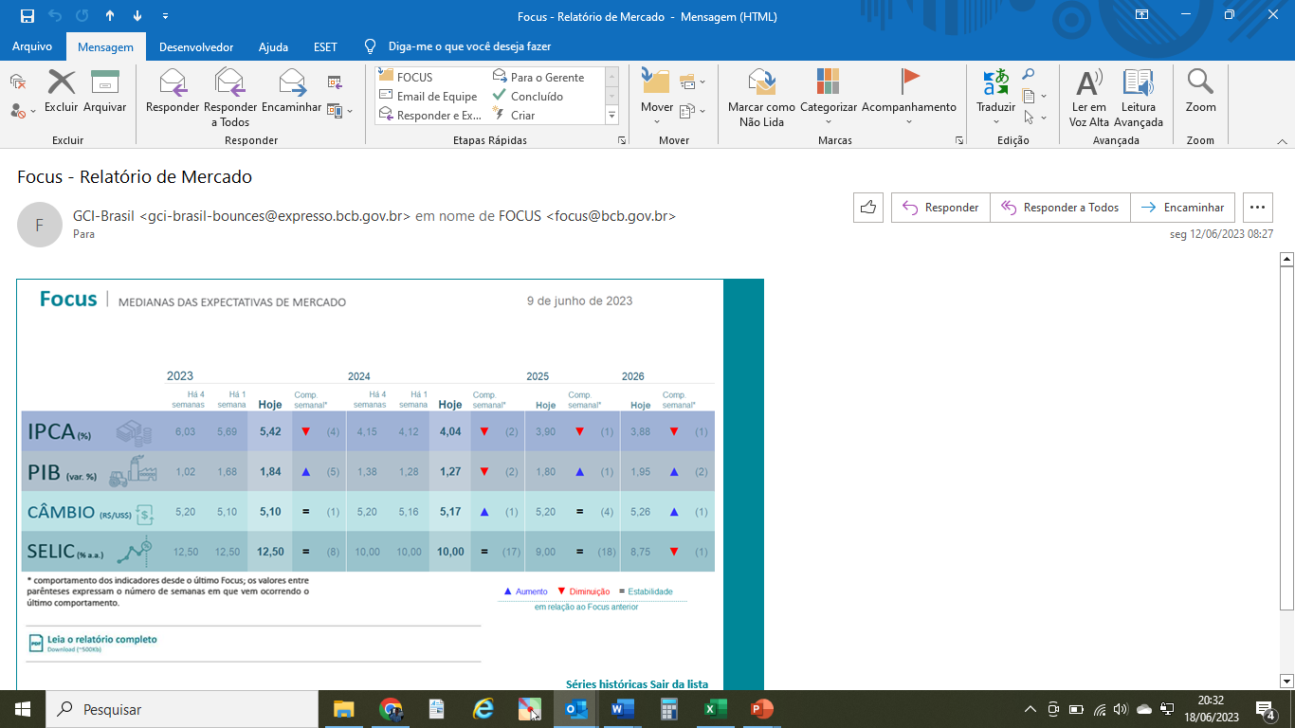

Estudos mostram que, no Brasil, cerca de e 30% dos brasileiros sofrem com algum tipo de alergia alimentar.

Cerca de 170 alimentos são considerados potencialmente alérgicos as características desenvolvidas pela população.

De acordo com Associação Brasileira de Alergia e Imunologia (ASBAI), o aumento da alergia alimentar é mais recente do que imaginamos, tendo iniciado cerca de 20 anos atrás. As doenças alérgicas se desenvolveram na maior parte devido ao resultado da mudança de estilo de vida da população. Que por circunstâncias do processo mundial ter acelerado de forma significativa, se viram obrigadas a encaixar suas rotinas em opções mais fácil e prontas.

Figura 2 – Parte de uma matéria sobre o desenvolvimento de produtos sem glúten.

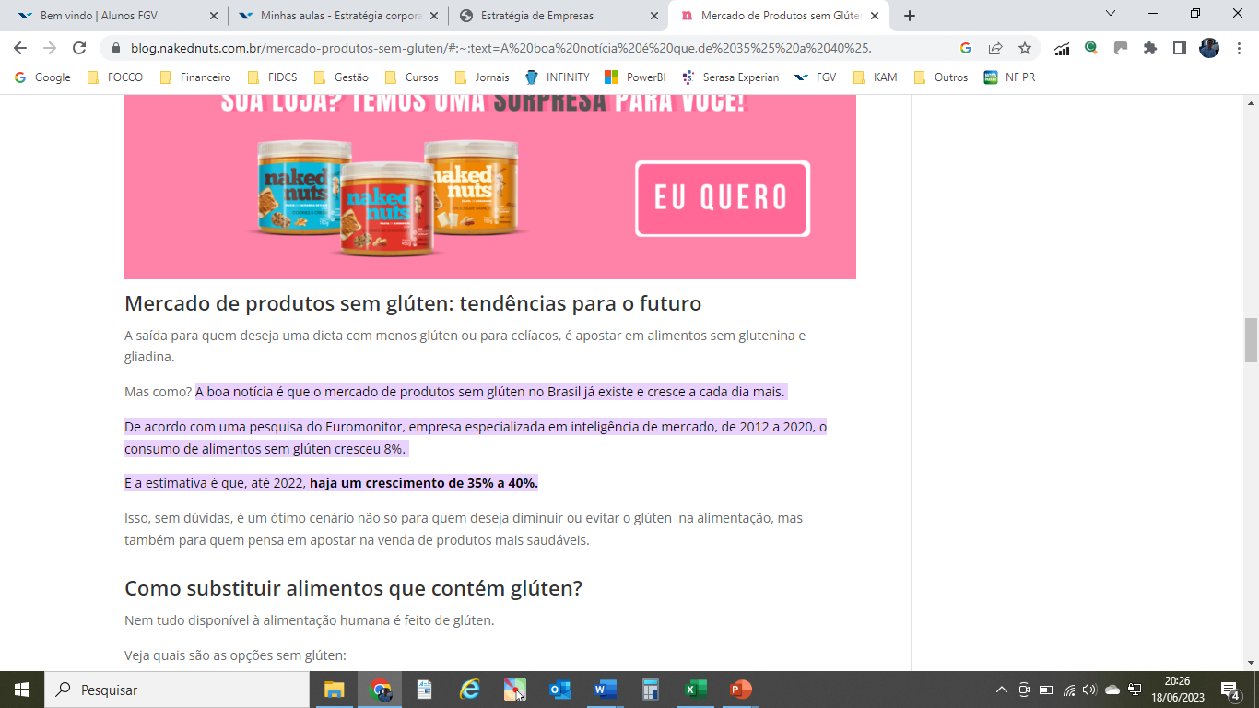

Fonte: Naked Nuts (2020).

1. AMBIENTE DA CONCORRÊNCIA

De acordo com questionário em anexo, onde pontuamos 46 no item concorrentes do setor, nos mostram que a área pretendia é de moderada a baixa concorrência. Diante disso vimos boa oportunidade para explorar tal setor.

Os players existentes encontram-se pouco abrangentes e de nível econômico alto, deixando muito limitado seu público alvo.

Nossa barreira de entrada é alta (nota 52), pois trata-se de um nicho muito específico e estamos projetando ter a capacidade de atender os consumidores alérgicos e não alérgicos em um mesmo ambiente. Isso também dificultará possíveis novos entrantes.

A camada do perfil de cliente que queremos atender possui particularidades quanto ao tipo de produto a ser consumido, pode-se ter substitutos industriais, porém a proposta de originalidade de sabor e receitas próprias são os ativos intangíveis que merecerão proteção do negócio.

Não há uma concentração de fornecedores para o setor, por serem insumos que requerem atenção especial e grande senso de responsabilidade de entregas com zero contaminação cruzada, os fornecedores deverão ser rigorosamente selecionados e manterem conformidades nas entregas. Importante que tratemos nossos fornecedores com senso de aprimoramento e constante desenvolvimento mútuo.

Público alvo não compra grandes volumes, porém exige qualidade e respeito à suas necessidades. Não encontram com facilidade produtos que atendam suas necessidades. Além de produtos com excelência procuram boas experiências de consumo.

1. CADEIA DE VALORES

Um ponto muito importante que precisa ser analisado com cautela e detalhamento são os fatores do ambiente interno.

As atividades de apoio precisam estar em sinergia total ao negócio, como por exemplo, o gerenciamento dos recursos humanos com treinamentos constantes da equipe. Pesquisa e desenvolvimento de receitas e produtos, compras com fornecedores qualificados e conformidades das matérias primas pré-estabelecidas, também são pontos de atenção em nosso segmento.

Para definirmos as estratégias mais assertivas, é importante entendermos nossas atividades primárias:

* Logística de entrada: seguir padrões de qualidade;
* Operações: fabricação que atendam as normas sanitárias e sem contaminação cruzada;
* Logística de saída: apresentação em gôndolas, excelência no atendimento, cardápio autoexplicativo, visualização das legendas de restrição e gerenciamento de prazos de validade;
* Marketing e venda: mídias sociais, parcerias com profissionais – nutrição, nutrólogos, médicos, educadores físicos, academias, lojas de alimentos e outros;
* Serviço de pós-venda: mídia social, *feedbacks* no local e outros.

1. ANÁLISE SWOT

Planilha desenvolvida baseada na MATRIZ SWOT:

Figura 5 – Análise SWOT para o projeto.



**ÁREA 4 – ÁREA DE SOBREVIVÊNCIA (FOCO INICIAL)**

CUSTO FIXO - FERIADOS, FIM DE SEMANA E EXPEDIENTE LONGO

EXIGÊNCIAS SANITÁRIAS

FORNECEDOR - CONTAMINAÇÃO CRUZADA

**ÁREA 1 – ÁREA DE CRESCIMENTO**

SEGURANÇA ALIMENTAR

MERCADO EM EXPANSÃO

QTDE REDUZIDA DE ESTABELECIMENTOS ESPECIALIZADOS NA ÁREA

**ÁREA 3 – ÁREA DE DESENVOLVIMENTO**

CUSTO FIXO - FERIADOS, FIM DE SEMANA E EXPEDIENTE LONGO

MERCADO EM EXPANSÃO

QTDE REDUZIDA DE ESTABELECIMENTOS ESPECIALIZADOS NA ÁREA

**ÁREA 2 – DEFESA**

SEGURANÇA ALIMENTAR

EXIGÊNCIAS SANITÁRIAS

FORNECEDOR - CONTAMINAÇÃO CRUZADA

**ANÁLISES EXTRAS**

Após o preenchimento da tabela SMPE, pontuamos como relevantes para avaliarmos as estratégias mais oportunas, os seguintes itens:

* Barreira de entrada: através dos questionários, obteve-se nota 52 para este quesito, evidenciando barreiras de entradas elevadas, em que é difícil a entrada de novos competidores;
* Economia de escala: nota 08 (pequena importância para o setor);
* Necessidade de capital: nota 13 (disponibilidade de capital é de fundamental importância para o setor);
* Curva de experiência: nota 09 (curva de experiência é fonte de vantagem competitiva);
* Retaliação prevista: nota 11 (retaliação moderada a novos entrantes);
* Substituto: o nicho alvo de mercado possui particularidades quanto ao tipo de produto a ser consumido, pode-se ter substitutos industriais, porém a proposta de originalidade de sabor e receitas próprias são os ativos intangíveis que merecerão proteção do negócio;
* Fornecedores: não há uma concentração de fornecedores para o setor, por serem insumos que requerem atenção especial e grande senso de responsabilidade de entregas com zero contaminação cruzada, os fornecedores deverão ser rigorosamente selecionados e manterem conformidades nas entregas. Importante que tratemos nossos fornecedores com senso de aprimoramento e constante desenvolvimento mútuo;
* Clientes: público alvo não compra grandes volumes, porém exige qualidade e respeito à suas necessidades. Não encontram com facilidade produtos que atendam suas necessidades. Além de produtos com excelência procuram boas experiências de consumo.

**RECURSOS**

**Tangíveis:**

Equipamento de panificação, estrutura dos pontos de venda, capital financeiro, matéria Prima, produtos acabados.

**Intangíveis:**

Receitas, Valor da marca, Inovação – treinamento e produtos.

**Competências Essenciais:**

*Know-how* particular e exclusivo. O segredo das receitas serão de difícil clonagem.

Conhecimentos sobre alergias alimentares.

**PLANO DE AÇÃO / CONCLUSÃO**

Reconhecendo-se com potencial mercado e o cenário atual, avaliamos que o nicho, apesar de ser bastante segmentado, apresenta chances de crescimento futuro. Buscando potencializar ainda mais o resultado, com base nas análises feitas anteriormente, apresentam-se estratégias como:

* Foco no cliente: personificar e avaliar o cliente que busca nossa empresa, entendendo suas “dores” e entregando soluções compatíveis com as suas expectativas;
* Fornecedores: prospectar fornecedores compatíveis e explorar matérias primas sustentáveis logística e financeiramente viável ao negócio, focando em promover fidelização, isto é, criação de acordos/políticas comerciais com relação de ganha-ganha para ambas as partes;
* Buscar local estratégico para o público, diferenciando a experiência vivida pelo consumidor;
* Avaliação de estratégias financeiras rentáveis ao negócio (tempo de retorno do investimento, análise de crescimento anual e mensal, entre outras) para que a necessidade de capital de investimento seja sempre compatível com as demandas de crescimento prevista;
* Promover capacitação, conhecimento e especialização aos colaboradores através de políticas internas de desenvolvimento sistêmico;

Com essas estratégias, é possível permear pelas áreas de maior importância estrutural para a empresa (financeira/rentabilidade, cliente/público alvo, colaborativa (gestão de pessoas), suprimentos (fornecedores).